ООО «Промосистемс» ИНН 7751006182
Идентификатор участника ЭДО (GUID) 2BM-7751006182-775101001-201507211216238244901

Как найти нас в ЭДО? Какие документы корректные?

У нас только Контур.Диадок, другого ЭДО нет - многие подрядчики отправляют не глядя в несуществующее ЭДО.
Поиск осуществляется по ИНН:
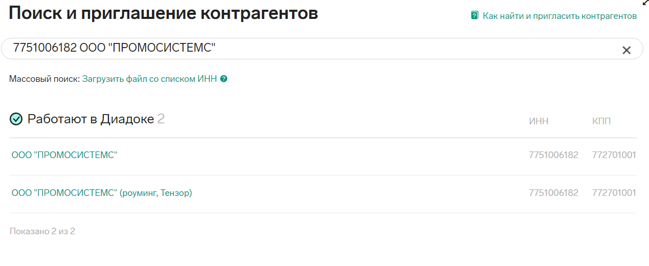
Выбираем 1, Тензора у нас нет.
Направляем приглашение без каких-либо прикрепленных файлов!
Подгружаем только согласованные документы с менеджером. Несогласованные файлы загружать в Эдо не нужно.
В Эдо грузим документы без подписей и печатей, не скан, в формате ворд или эксель. Отдельно каждый документ.
ЭДО подразумевает уже электронную подпись. А с печатями и подписями мы принять не можем.
Примечания:
- счет на оплату не требует подписи
- УПД, счет-фактура должны быть в установленном формате «xml»
Формат счета-фактуры (документа УПД) в электронной форме утвержден Приказом ФНС России. В приказе указано, что счет-фактура или УПД должны быть составлены только в формате XML.
Перед отправкой перепроверьте правильность данных.
Просьба загружать УПД в ЭДО не ранее фактической даты оказания услуги/отгрузки товара
(Если товар/услуга ещё не переданы/оказаны, то отправка УПД в ЭДО с датой в будущем фактически означает оформление первичного документа без основания, что является нарушением.)

